GCSE TOPICS: 1D DAILY ROUTINE & 3B HEALTHY LIVING
Objectives, Exercises+ Prompts for practice
 |  |  |  | *Confidence:
Objectives | Level | Reference section | Exercises | Start point | End point
- Describe your daily routine (e.g. I wake up – I get up etc) | F | A | speak with picture prompts
- Say at what time & where you do things (e.g. at 6 o’clock, I get up) | F | B & C | 1 &2 answers
- Ask about someone else’s daily routine (you wake up at what time?) | H | A & D | 1&2 questions
- Describe someone else’s routine (he wakes up- he gets up) | F/H | A | 3
- Use link words to give detail about sequence and frequency of routine (e.g. and, then, afterwards, next, however, but, at 7 o’clock) | F/H | E&F | EXTRA for all exercises
- Ask + say if it’s good for your health | F | G | 1
- Give an example of daily routine in the past (several examples = H) | F/H | A | 4
- Give an example of daily routine in the future (several examples = H) | F/H | H
- Use reference sheets to form sentences in different tenses | F/H | H | create own sentences
*How confident are you? 1=very; 2 = yes; 3 = not really; 4 = not at all

Exercises

Exercice 1: Une description (Learning objective: practise ‘je’ form)
- Tu te lèves à quelle heure? | Je me lève à ________________
- Tu te laves et tu te brosses les dents où? | Je me lave et je me brosse les dents ___________________
- Tu prends ton petit déjeuner où? | Je prends mon petit déjeuner ________________
- Tu quittes la maison à quelle heure? | Je quitte la maison à ____________
- Tu arrives au collège à quelle heure? | J’arrive au collège à __________________
- Tu as cours quand? | J’ai cours de ________________ à _____________ le matin, et de ________ à ________ l’après-midi.
- Tu manges où à l’heure du déjeuner? | Je mange _____________________
- Tu rentres à la maison à quelle heure? | Je rentre à la maison vers ___________ heures
- Tu te couches à quelle heure en semaine? | Je me couche à _______________ en semaine
- Tu te couches à quelle heure le week-end? | Je me couche à _______________ le week-end
- Ta routine – c’est bon pour la santé ? | En général, _____________________ pour la santé
EXTRA!!! Join up your sentences:
et | and | puis | next | ensuite | then
après | afterwards | mais | but | pourtant | though/yet

Exercice 2: Un sondage (Learning objective: practise ‘tu’ form)
Tu t’appelles comment?
Tu te lèves à quelle heure?
Tu te laves où?
Tu prends ton petit déjeuner où?
Tu quittes la maison à quelle heure?
Tu arrives au collège à quelle heure?
Tu as cours quand?
Tu manges où à l’heure du déjeuner?
Tu rentres à la maison à quelle heure?
Tu te couches à quelle heure en semaine?
Tu te couches à quelle heure le week-end?

Exercice 3: Les Résultats -(Learning objective: practise ‘il/elle’ form)
Choisis une personne, et écris une description de leur routine en employant ‘il/elle’.

Voici la routine de mon ami (e)
Il/elle s’appelle ____________________________________________________________
Il/elle se lave ______________________________________________________________
Il/elle prend son petit déjeuner _________________________________________________
Il/elle quitte la maison à ________________________________
Il/elle arrive au collège à _______________________________
Il/elle mange _____________________
Il/elle rentre à la maison vers ___________ heures
Il/elle se couche à _ ______________ en semaine
Il/elle se couche à _ ______________ le week-end
Opinion
Je pense que la routine de _____________________ et mieux/pire que ma routine parce que ... il/elle dort plus/moins - il/elle mange à la cantine

Exercice 4: Un exemple au passé (Learning objective: practise past tense ‘je’ form)
Voici une description de ce que j’ai fait HIER [girls add the ‘(e)’ – boys cross it out]
Tu t’es levé(e) à quelle heure? | Je me suis levé(e)* à ________________
Tu t’es lavé(e) où? | Je me suis lavé(e)* ___________________
Tu as pris ton petit déjeuner où? | J’ai pris mon petit déjeuner ________________
Tu as quitté la maison à quelle heure? | J’ai quitté la maison à ____________
Tu es arrivé(e) au collège à quelle heure? | Je suis arrivé(e)* au collège à __________________
Tu as eu cours quand? | J’ai eu cours de ________________ à _____________ le matin, et de ___ à __ l’après-midi.
Tu as mangé où à l’heure du déjeuner? | J’ai mangé _____________________
Tu es rentré(e) à la maison à quelle heure? | Je suis rentré(e)* à la maison vers ___________ heures
Tu t’es couché(e) à quelle heure | Je me suis couché(e)* à _______________

SECTION A: Les verbes!
 |  | infinitive | 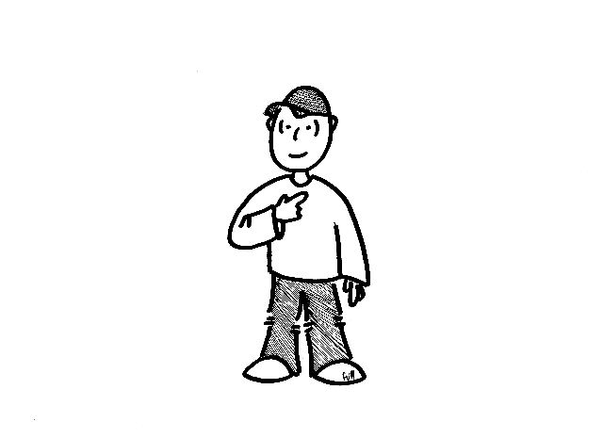 I  [past tense] | 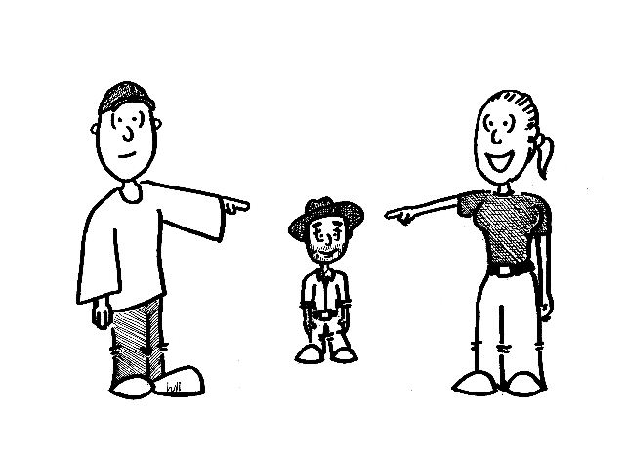  He / she | 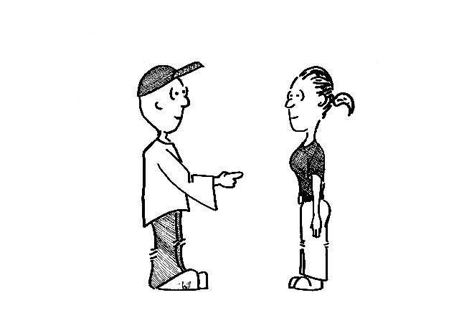You (singular, informal)
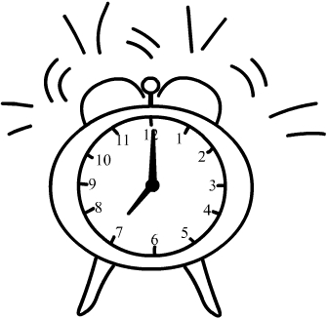 | wake up | se réveiller | je me réveille  [hier, je me suis réveillé(e)] | il/elle se réveille | tu te réveilles
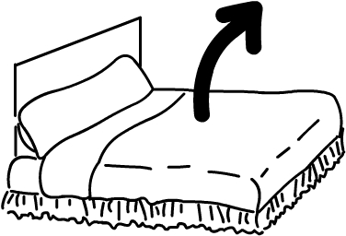 | get up | se lever | je me lève  [hier, je me suis levé(e)] | il/elle se lève | tu te lèves
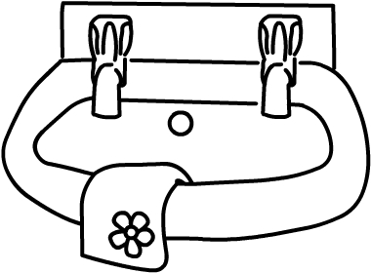 | wash | se laver | je me lave  [hier, je me suis lavé(e)] | il se lave | tu te laves
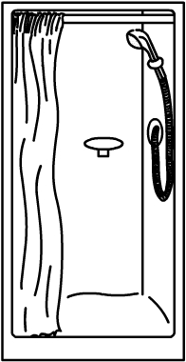 | shower | se doucher | je me douche  [hier, je me suis douché(e)] | il se douche | tu te douches
 | have breakfast | prendre | je prends le petit déjeuner  [hier, j’ai pris le petit déjeuner] | il prend le petit déjeuner | tu prends le petit déjeuner
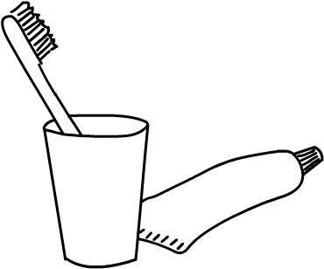 | brush teeth | se brosser | je me brosse les dents  [hier, je me suis brossé(e) les dents] | il se brosse les dents | tu te brosses les dents
 | leave the house | quitter | je quitte la maison  [hier, j’ai quitte la maison] | il quitte la maison | tu quittes la maison
 | go to school on foot | aller | je vais à l’école à pied  [hier, je suis allé(e) en voiture] | il va à l’école à pied | tu vas à l’école à pied
 | take 50 minutes | mettre | je mets 50 minutes pour arriver au collège  [j’ai mis une heure pour arriver au collège] | il met 50 minutes pour arriver au collège | tu mets 50 minutes pour arriver au collège
 | arrive at school | arriver | j’arrive à l’école  [hier, je suis arrivé(e) à l’école] | il arrive à l’école | tu arrives à l’école
 | have lessons | avoir | j’ai cours  [hier, j’ai eu cours] | il a cours | tu as cours
 | eat in the canteen | manger | je mange dans la cantine  [hier, j’ai mangé] | il mange (dans la cantine) | tu manges
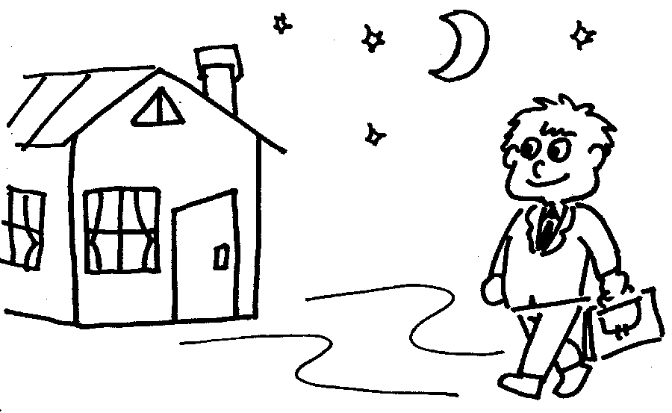 | return home | rentrer | je rentre à la maison  [hier, je suis rentré(e)] | il rentre à la maison | tu rentres à la maison
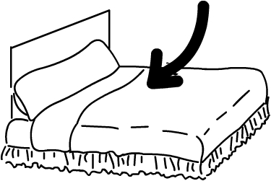 | In the week, go to bed | se coucher | En semaine, je me couche  [La semaine dernière, je me suis couché(e)] | En semaine, il se couche | En semaine, tu te couches
 | at the weekend, go to bed | se coucher | Le week-end, je me couche OR je vais au lit  [Le week-end dernier, je me suis couché(e) (OR je suis allé(e) au lit] | Le week-end, il se couche  OR il va au lit | Le week-end, tu te couches  OR tu vas au lit
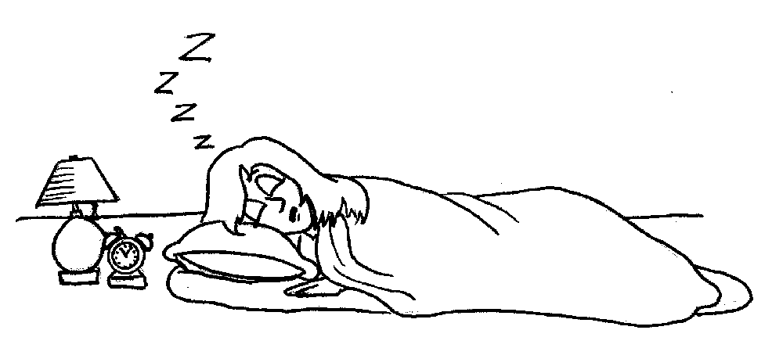 | at the weekend, have a lie in | faire | Le week-end, je fais la grasse matinée  [Le week-end dernier, j’ai fait la grasse matinée] | Le week-end, il fait la grasse matinée | Le week-end, tu fais la grasse matinée

Section B – L’heure

 | at 6.00 | à six heures
 | at 6.15 | à six heures et quart
 | at 6.30 | à six heures et demie
 | at 6.45 | à sept heures moins le quart
6 | at 6.10 | à six heures dix
6 | at 6.20 | à six heures vingt
7 | at twenty to seven | à sept heures moins vingt
7 | at 10 to seven | à sept heures moins dix

Section C: Les lieux
 | in the canteen | dans la cantine
 | at home | chez moi
 | in the field | dans le champ
 | in the bathroom | dans la salle de bains
 | in my bedroom | dans ma chambre

Section D: Les questions

 | where | où?
 | at what time | à quelle heure?
 | how | comment?
 | Is it good for health? | c’est bon pour la santé
 | How long? | combien de temps?

Section E : Links / connecting words
 | but | mais /  cependant
 | and | et
 | however | pourtant

Section F: Time (a) detail - sequence
 | later | plus tard
 | during | pendant
 | at 7 | à 7 heures
 | after | après
 | next | ensuite
 | then | puis
 | in the morning(s) | le matin
 | in the afternoon(s) | l’après-midi
 | in the evening(s) | le soir

SECTION F Time (b) : frequency
 | occasionally | parfois,
 | sometimes | des fois
 | always | toujours
 | from time to time | temps en temps de
 | often | souvent
 | every day | tous les jours
 | in the week | en semaine
 | at the weekend | le weekend
 | on Mondays | le lundi
 | on Tuesdays | le mardi
 | on Wednesdays | le mercredi
 | on Thursdays | le jeudi
 | on Fridays | le vendredi
 | on Saturdays | le samedi
 | on Sundays | le dimanche

SECTION F TIME: (c) Specific examples
 | today | aujourd’hui
 | this morning | ce matin
 | this evening | ce soir
 | yesterday | hier
 | yesterday evening | hier soir
 | last week | la semaine dernière
 | demain | tomorrow
 | tomorrow evening | demain soir
 | next week | la semaine prochaine

SECTION G: Opinions / Justifications
 | (it) is | c’est
 | (it) isn’t | ce n’est pas
 | it’s good | c’est bon
 | it’s bad | c’est mauvais
 | for health | pour la santé

SECTION H La Grammaire! - Rappel!
Les verbes réfléchis. Exemple: se laver – to wash oneself

Au présent ....
je me lave | I wash myself | nous nous lavons | we wash ourselves
tu te laves | you (sg/fam)wash yourself | vous vous lavez | you (pl/formal) wash yourself
il se lave | he washes himself | ils se lavent | they (m) wash themselves
elle se lave | she washes herself | elles se lavent | they (f) wash themselves
le chat se lave | the cat washes itself | les chats se lavent | the cats wash themselves

Au passé ....
je me suis lavé(e) | I washed myself | nous nous sommes lavé(e)s | we washed ourselves
tu t’es lavé(e) | you (sg/fam)washed yourself | vous vous êtes lavé(e)(s) | you (pl/formal) washed yourself
il s’est lavé | he washed himself | ils se sont lave(s) | they (m) washed themselves
elle s’est lavée | she washed herself | elles se sont lavées | they (f) washed themselves
le chat s’est lavé | the cat washed itself | les chats se sont laves | the cats washed themselves

Au futur immédiat....
je vais me laver | I am going to wash myself | nous allons nous laver | we are going to wash ourselves
tu vas te laver | you are going to wash yourself | vous allez vous laver | you are going to wash yourself
il va se laver | he is going to wash himself | ils vont se laver | they (are going to wash themselves
elle va se laver | she is going to wash herself | elles vont se laver | they are going to wash themselves
le chat va se laver | the cat is going to wash itself | les chats vont se laver | the cats are going to wash themselves

Au futur simple ...
je me laverai | I will wash myself | nous nous laverons | we will wash ourselves
tu te laveras | you will wash yourself | vous vous laverez | you will wash yourself
il se lavera | he will wash himself | ils se laveront | they (m) will wash themselves
elle se lavera | she will wash herself | elles se laveront | they (f) will wash themselves
le chat se lavera | the cat will wash itself | les chats se laveront | the cats will wash themselves

